Julio-Septiembre 2023 Año XIV, No. 101
capgefi.gob.do

CAPGEFI SE INTEGRA AL EXPEDIENTE ÚNICO EDUCATIVO

B O L E T Í N

Director general del CAPGEFI, viceministro administrativo del MINERD, en compañía de una comisión de la OGTIC. -

El director general de Centro de Capacitación en Política y Gestión Fiscal (CAPGEFI), licenciado Carlos Castro Muñoz, conﬁrma el acceso de este centro a la plataforma tecnológica Expediente Único Educativo, la cual es desarrollada por el Ministerio de Educación, con el propósito de proporcionar una herramienta centralizada que facilite la gestión y el intercambio de información educativa de manera segura y conﬁable.
CAPGEFI es una institución responsable de capacitar los recursos humanos que participan en los procesos de política y gestión ﬁscal en todo el ámbito del sector público, apoyando la reforma emprendida por el gobierno, con el objetivo de dotar al área ﬁnanciera de la administración pública de una acción más efectiva y oportuna en sus distintas capacitaciones. Este centro cuenta con una alta oferta académica, que ofrece: especializaciones,
diplomados, cursos, talleres, seminarios y conferencias.
La plataforma Expediente Único Educativo es una iniciativa del MINERD; esta se implementa a través de la Oﬁcina Gubernamental Tecnológica de la Información y Comunicación (OGTIC) y con la aprobación del presidente de la república, licenciado Luis Abinader, como parte de los planes de desarrollo de su gestión para la educación del país, disciplina con la que se siente comprometido. Igualmente, esta plataforma permite la visualización y descarga de todas las informaciones académicas de los dominicanos.
El licenciado Carlos Castro maniﬁesta que, al incluir este centro educativo en esta plataforma, cumple con el propósito de mejorar la calidad de los servicios ofrecidos de una manera más rápida y sencilla, facilitando a los egresados del centro el acceso a las certiﬁcaciones.

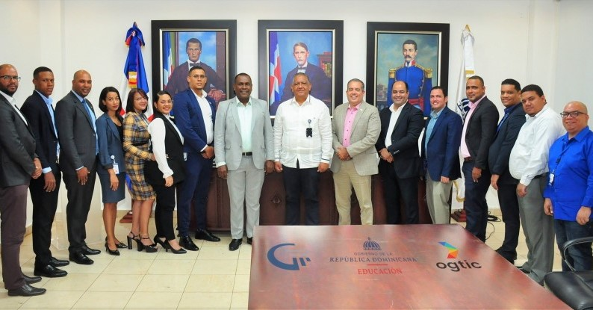
INFORMA

En la actual versión del boletín informativo “CAPGEFI Informa”, se presenta a los lectores un resumen de las principales informaciones producidas por este centro educativo correspondientes al segundo trimestre del 2023.
Este medio tiene como objetivo dar a conocer a los lectores sobre las acciones que devienen de las tareas institucionales del CAPGEFI, las cuales están orientadas al cumplimiento de la misión que se establece en la Ley 494-06, de Organización de la Secretaría de Estado de Hacienda.

CAPGEFI presenta tercera versión de su Carta Compromiso al Ciudadano
EDITORIAL

Director general del CAPGEFI en compañía de la licenciada Sheyla Castillo, Viceministra de Servicios Públicos del Ministerio de Administración Pública (MAP), presenta la tercera versión de la Carta Compromiso al Ciudadano. -

El Centro de Capacitación en Política y Gestión Fiscal del Ministerio de Hacienda, presentó la “Tercera Versión de la Carta Compromiso al Ciudadano”, documento en el que especiﬁca los compromisos que asume la institución, los servicios que ofrece y los atributos de calidad con que los mismos son brindados a los usuarios.
El acto estuvo encabezado por el Lic. Carlos Castro Muñoz, Director General del CAPGEFI, acompañado por los licenciados Sheyla Castillo, Viceministra de Servicios Públicos del Ministerio de Administración Pública (MAP) y Christian Cuello, Encargado del Depto. de Planiﬁcación y Desarrollo de este Centro.
Con este instrumento, el CAPGEFI persigue ofrecer a los ciudadanos una difusión eﬁciente de atributos como la ﬁabilidad, profesionalidad, accesibilidad y tiempo de disponibilidad con los mayores estándares de efectividad;
orientación y ampliación de conocimientos relacionados con la política y gestión ﬁscal.
La Carta Compromiso al Ciudadano tiene como misión garantizar la profesionalización de las entidades del Estado y aplicar modelos de gestión de calidad que impacten las estructuras organizativas y los procesos para elevar los niveles de eﬁcacia de los servicios públicos.
Por medio de esta, el CAPGEFI establece canales de comunicación donde los ciudadanos pueden acceder de manera presencial, vía telefónica, por nuestro portal web, redes sociales y a través de correo electrónico, cumpliendo así con uno de los productos exigidos por el Ministerio de Administración Pública (MAP), a la vez que cumple en brindar un servicio óptimo y de calidad a cada dominicano que lo requiera.

CAPGEFI realiza jornada de reforestación en Ramón Santana de San Pedro de Macorís
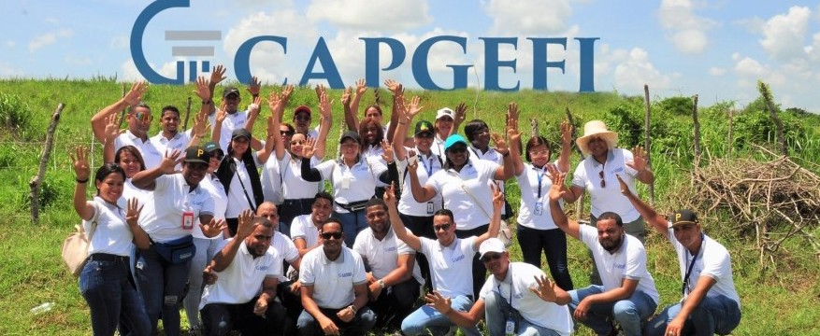

Personal del CAPGEFI encabezado del Lic. Carlos Castro Muñoz, director general en jornada de reforestación. -

Personal del Centro de Capacitación en Política y Gestión Fiscal (CAPGEFI), encabezado por licenciado Carlos Castro Muñoz, director general del centro, con la ﬁnalidad de aportar al cuidado y conservación del medio ambiente.
La jornada se realizó con la coordinación de Juan Bautista director provincial del Ministerio de Medio Ambiente en San Pedro de Macorís, y se llevó a cabo en los terrenos de la señora Margarita Ubiera Díaz, peaje AB4 del municipio Ramón Santana, provincia San Pedro de Macorís.
El director del CAPGEFI, quien estuvo al frente de esta iniciativa, dirigió unas palabras a los presentes, explicando que, al realizarse este aporte a la naturaleza y el medio ambiente de nuestro país, la institución está cumpliendo con el Plan de
Responsabilidad Social que corresponde a todas instituciones pública y privada en la nación. Por otro lado, estuvo dando instrucciones sobre el proceso de siembra de las plantas, explicando la importancia de esta acción y los resultados a futuros que se obtendrán al realizar este gesto a la naturaleza.
Esta jornada tiene como objetivo concientizar a los colaboradores de la institución sobre la importancia de la forestación, la cual nos puede contribuir beneﬁcios para las aguas, las cosechas de alimentos y el aire de nuestro país, favoreciendo la reducción de la contaminación medioambiental. En esta iniciativa se logró la siembra de mil quinientas (1.500) plantas, entre ellas cuatrocientas (400) Caoba hondureña, cien (100) Samán y mil (1.000) cedro blanco.

Director general del CAPGEFI, recibe Comisión de la Universidad de Puerto Rico –Recinto de Río Piedras

Director General del Centro de Capacitación en Política y Gestión Fiscal, licenciado Carlos Castro Muñoz, recibió visita de cortesía de una comisión de la Universidad de Puerto Rico – Recinto de Ríos Piedras (UPRRP); esta reunión tuvo como objetivo tratar temas que fortiﬁcaran la alianza que ya existe entre ambas instituciones.
La comisión estuvo conformada por la Dra. Angélica Varela Llavona, rectora de la universidad, el Dr. Reinaldo Berrios, Decano del Decanato de Estudios Graduados e Investigación (DEGI), la Dra. Yolanda Cordero Nieves, Ayudante de la Rectora, Dra. Milagros Mendez, Decana Facultad de Ciencias Sociales, y el Ing. José Jorge Goico Germosén, Director de Asuntos Internacionales de la Facultad de Administración de Empresas.
En representación del CAPGEFI además del director general, estuvo presente Isael Domínguez, director académico, Christian Cuello, encargado del Departamento de Planiﬁcación y Desarrollo, David Arias, encargado del Departamento de Investigación y Publicación, Yomaira Estévez, encargada del Departamento de Gestión y Administración Académica, Ramón Orlando Vélez, encargado de la División de Coordinación y Ejecución de la Capacitación, Mildred Silverio, encargada del Departamento de Curricular y Docente, Edwin Vásquez, encargado de la División de Desarrollo Institucional y Calidad en la Gestión y el señor José Trejo, Encargado del Departamento de Tecnología.

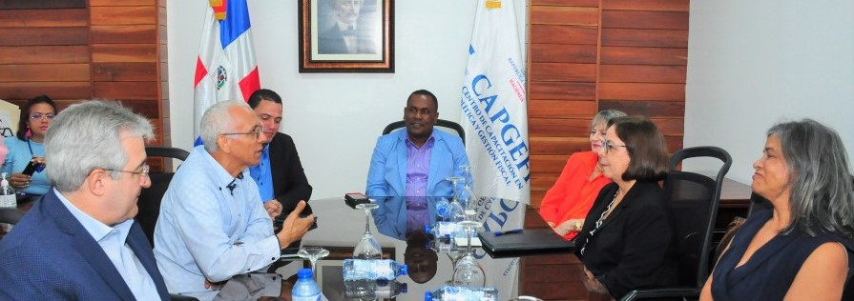

Lic. Carlos Castro Muñoz y representantes de la Universidad de Puerto Rico – Recinto de Ríos Piedras (UPRRP). -
CAPGEFI e INAP realizan seminario sobre el Cumplimiento de los Procesos en la Gestión Financiera del Estado

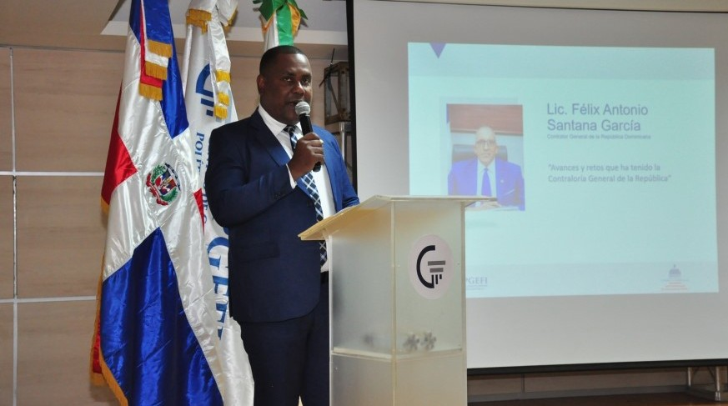

Director general del CAPGEFI apertura seminario “Impacto del Cumplimiento de los Procesos en la Gestión Financiera del Estado”. -

Con el objetivo de presentar los resultados obtenidos, los retos que tienen los órganos rectores y algunos de los conexos de la Administración Financiera del Estado, así como los del eje transversal, el Centro de Capacitación en Política y Gestión Fiscal (CAPGEFI) y el Instituto Nacional de Administración Pública (INAP), realizaron el seminario titulado “Impacto del Cumplimiento de los Procesos en la Gestión Financiera del Estado”, dirigido a ministros, directores generales y altos funcionarios de las distintas instituciones gubernamentales.
El evento docente estuvo encabezado por los directores generales Carlos Castro Muñoz del CAPGEFI y Cristian Sánchez del INAP, acompañados de las máximas autoridades de ambas entidades de capacitación.
La actividad académica contó con la ponencia de seis conferencias a cargo de
expositores como Félix Santana García, Contralor General de la República; María José Martínez, Directora General de Crédito Público; Carlos Pimentel Florenzán, Director General de Contrataciones Públicas; Rómulo Arias Moscat, Director General de Contabilidad Gubernamental; Griselda Gómez, Directora de Calidad y Evaluación de la Gestión Presupuestaria de la Dirección General de Presupuesto y Jonathan Liz, Director de Programación y Evaluación Financiera de la Tesorería Nacional.
Con este seminario, los organismos de capacitación persiguen contribuir en la divulgación de las buenas prácticas institucionales para la toma de decisiones, la transparencia, la eﬁciencia del gasto público y la rendición de cuentas, para así impulsar el bienestar de la sociedad dominicana.
SÍGUENOS
EN LAS REDES SOCIALES Y WEB
@CAPGEFIRD

www.capgefi.gob.do

